06.05.20020

**Temat: Domowy teatrzyk**

**Cele zajęć:**

**-** zapoznanie z techniką inscenizacji i wykorzystaniem teatru cieni

- wdrażanie do uważnego słuchania

- ćwiczenia manualne

- utrwalenie nazw kolorów

- kolorowanie obrazka według kodu

- dostrzeganie rytmu w ciągu przedmiotów i kontynuowanie go

- wspieranie naturalnej potrzeby ruchu dziecka poprzez zabawy ruchowe

**Przebieg zajęć:**

1. Kolorowanie i wycinanie sylwet zwierzątek: pieska, kotka, kur i osiołka

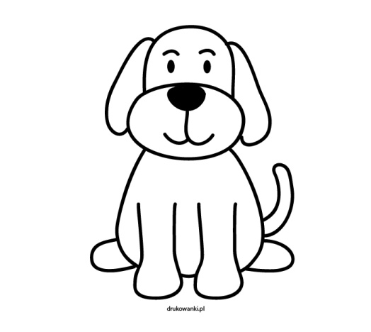 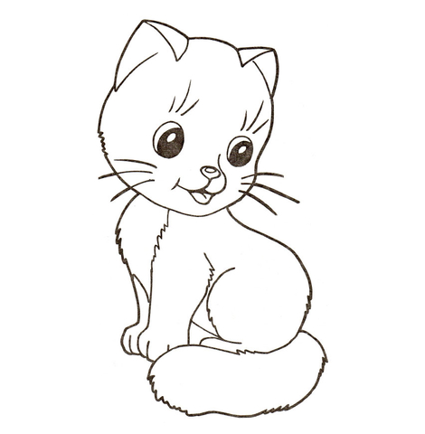

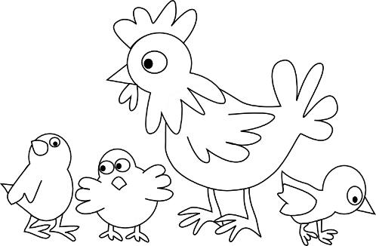 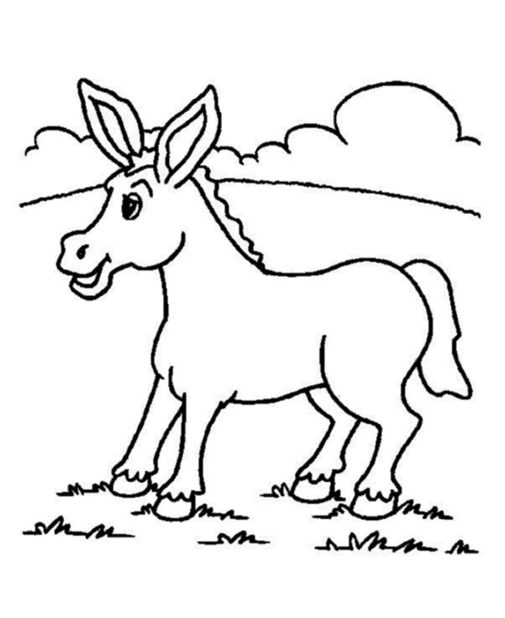

Drukujemy czy rysujemy sylwety pieska, kotka, kur i osiołka. Dziecko koloruje zwierzątka. Wspólnie z dzieckiem wycinamy zwierzątka i jeśli jest taka możliwość doczepiamy z tyłu zwierzątka patyczek po lodach czy patyczek do szaszłyków. W taki sposób powstały zwierzątka, które za chwile wykorzystamy do stworzenia teatrzyku☺

1. Inscenizacja opowiadania Agnieszki Galicy „O zwierzątku zwanym osiołkiem”

Rodzic odczytuje opowiadanie. Dziecko próbuje animować sylwetami zwierzątek. Można podzielić się rolami, dziecko np. będzie odpowiedzialne za role pieska i osiołka, a Rodzic – kotka i kurki. Kiedy w tekście pojawi się rola pieska, wówczas dziecko porusza jego sylwetą, podobnie w przypadku kolejnych zwierzątek.

Możemy zrobić w domu mały teatrzyk☺, np. z pudełka po butach czy po czymś większym, od którego odetniemy dno i dokleimy kawałek materiału czy kolorowego papieru wyciętego na kształt kurtyny. Oczywiście teatrzyk możemy dowolnie ozdobić. Wspólnie uzgodnimy, gdzie będzie znajdować się widownia, a my staniemy z drugiej strony kurtyny i odegramy przedstawienie.

Możemy także wieczorem zrobić teatrzyk cieni☺ gasimy światło, z jednej strony pudełka przyklejamy białą kartkę, a my stajemy z drugiej strony pudełka z naszymi zwierzątkami z papieru. Potrzebować będziemy także latarki, której strumień światła skierujemy na kartkę.

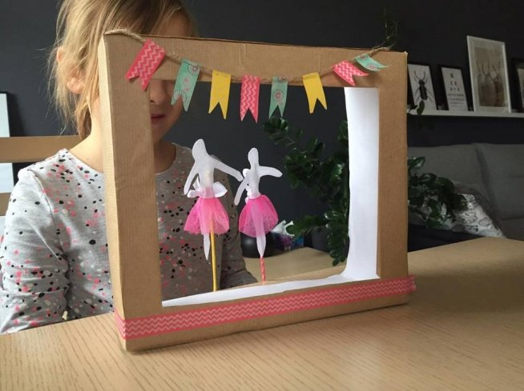 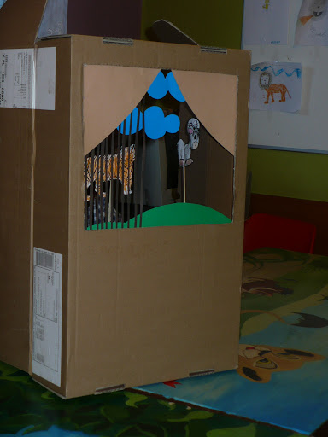

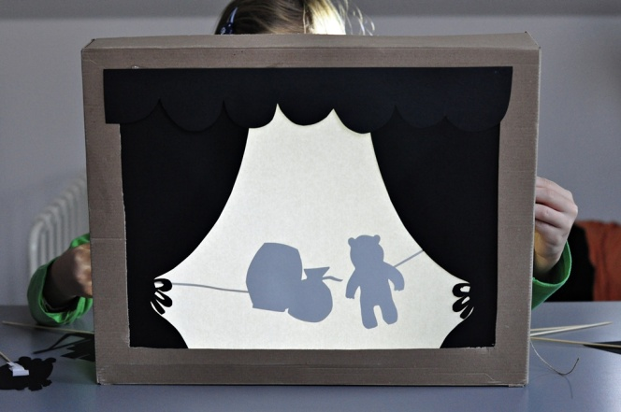 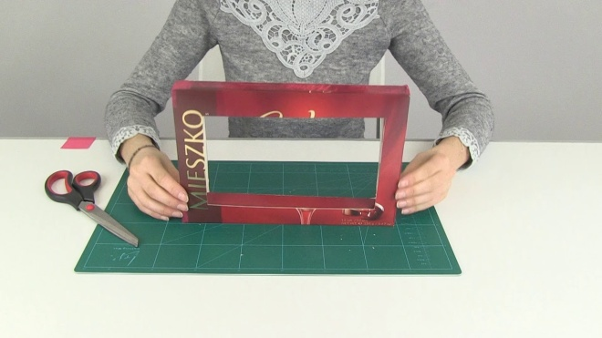

Tekst opowiadania do teatrzyku:

*Pewnego słonecznego dnia pies wylegiwał się obok budy, kot siedział na płocie i rozglądał się leniwie dookoła, a kury jak zwykle szukały ziarna na podwórku . Nagle na łące za płotem pojawiło się nie wiadomo skąd wesołe zwierzątko . Zgrabnie skakało po trawie, podnosząc wysoko kopytka . Pierwszy zobaczył je kot, po chwili pies podniósł głowę i zaczął węszyć, a kury, jak zwykle jedna przez drugą, gdakały: ko-ko-ko-kto-to? Kto to? Wesołe zwierzątko stanęło przed furtką i powiedziało: – I-ja! – Jak się masz? – zaszczekał pies, a wesołe zwierzątko odpowiedziało: – Dzień dobry, i-ja, i-ja! – Wiemy, że to ty – mruknął kot – ale lepiej powiedz, jak się nazywasz . Zwierzątko zastrzygło uszami, pokręciło głową i zawołało: – I-ja, i-ja, zapomniałem! – To-to-to na pewno jest mały ko-ko-konik – zagdakały kury . – Ma cztery ko-ko-kopytka, biega, skacze, to musi być mały ko-ko-konik . – Ee tam – miauknął kot – koń nie ma takich długich uszu, a ponieważ takie długie uszy mają zające, to on na pewno też jest zającem . – Tyś chyba nigdy nie widział zająca – warknął pies . – Zając nie ma kopytek ani ogonka z pędzelkiem . Może to jest koza? – Ko-ko-koza ma rogi – mądrzyły się kury – a on rogów nie ma, więc nie może być ko-ko-kozą . I tak podwórkowe zwierzaki sprzeczały się ze sobą . Tymczasem wesołe zwierzątko podskakiwało, rozglądając się po podwórku, a w końcu zaczęło skubać trawę pod płotem . Zwierzęta naradziły się między sobą, ale nie mogły odgadnąć, kto to może być – nie jest kozą, bo brakuje mu rogów, ani zającem – bo ma kopytka, ani konikiem – bo koń nie ma takich długich uszu . A więc co to za zwierzątko, które zapomniało, jak się nazywa? – Ko-ko-koniecznie musisz sobie przypomnieć – doradzały mu kury . I właśnie wtedy zwierzęta usłyszały dobiegające z dala wołanie: – I-ja, i-ja, i-ja . Wesołe zwierzątko też to usłyszało i pobiegło ile sił w nogach . – Wrr-wrr-wracaj! – złościł się pies . – No cóż, idę spać – mruczał kot . – Nie dowiemy się, kto to był… Ale właśnie wtedy rozległ się tupot czterech kopytek . Zwierzątko wróciło i zawołało wesołym głosem: – Spytałem mamę i już wiem, jak się nazywam . Jestem osiołek! – Osiołek! – pokiwały głowami zdumione zwierzęta . Więc tak wygląda osiołek . Cztery rogi z kopytkami, mały ogonek, wielkie uszy i zapomina, jak się nazywa .*

Po wykonaniu teatrzyku mówimy dziecku, że odegraliśmy prawdziwe przedstawienie, takie, jakie czasami można obejrzeć w teatrze☺

1. Kolorowe klocki – utrwalanie nazw kolorów

Przygotowujemy do tego ćwiczenia klocki we wszystkich kolorach (zielonym, czerwonym, niebieskim, żółtym, pomarańczowym, różowym, fioletowym, białym, czarnym). Oczywiście jeśli nie mamy klocków w jakimś kolorze możemy zastąpić je innym przedmiotem lub po prostu wyciąć z papieru w konkretnym kolorze sylwetę klocka – kwadrat czy prostokąt. Rozkładamy klocki przed dzieckiem na stoliku czy na dywanie.

Recytujemy wiersz W. Scisłowskiego „Klocki”. Dziecko bierze do reki klocek w kolorze wymienionym w wierszu i kładzie obok siebie.

*Kolorowe klocki*

*dostał Krzyś od mamy,*

*a wszystkie kolory*

*dobrze chyba znamy:*

*są klocki zielone*

*jak wiosenna trawa,*

*są klocki brązowe*

*jak poranna kawa,*

*są klocki niebieskie*

*jak kwiaty na łące,*

*są klocki żółciutkie,*

*zupełnie jak słońce!*

*Z takich barwnych klocków*

*zbudował Krzyś domy*

*i z tego wysiłku*

*sam stał się czerwony.*

Sprawdzamy, czy dziecko właściwie wybrało klocki, a następnie prosimy, aby wskazało, jakie klocki – w jakich kolorach, zostały jeszcze przed dzieckiem – na stoliku czy na dywanie.

Na koniec dziecko buduje z klocków dowolne budowle ☺

1. Zaproponuje także wykonanie kart pracy (dostępne na kolejnych stronach☺
2. Zabawa muzyczno-ruchowa przy piosence „Nie chce cie, nie chce cie znać”

<https://www.youtube.com/watch?v=OBr6_9iSe5M>

1. A może zabawa z mieszaniem barw?

Potrzebować będziemy farb w kolorach: czerwonym, żółtym oraz niebieskim. Jaki kolor powstanie jak zmieszamy farbę czerwoną z żółtą? A czerwoną z niebieską? A żółtą z niebieską?

1. Zabawa „Na dywanie siedzi jeż”

